ЦКТ. Мастер-класс. Использование триколора в изготовлении сувениров

В ходе праздничных мероприятий, посвященных Дню России 12 июня в помещении ЦКТ был проведён мастер-класс на тему: «Использование триколора в изготовлении сувениров».
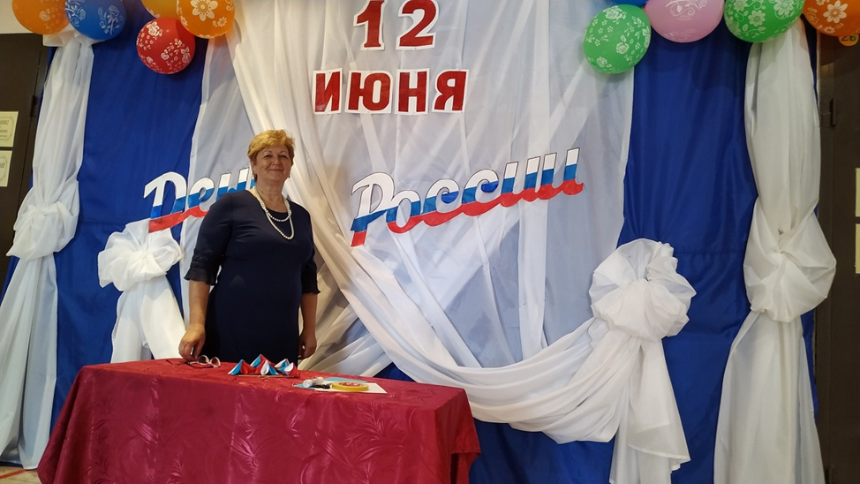
Руководитель кружка декоративно-прикладного искусства Е.В.Колотилинапоказала. как из обычной цветной бумаги цветов российского флага: белой, голубой и красной можно изготовить цветок-сувенир.
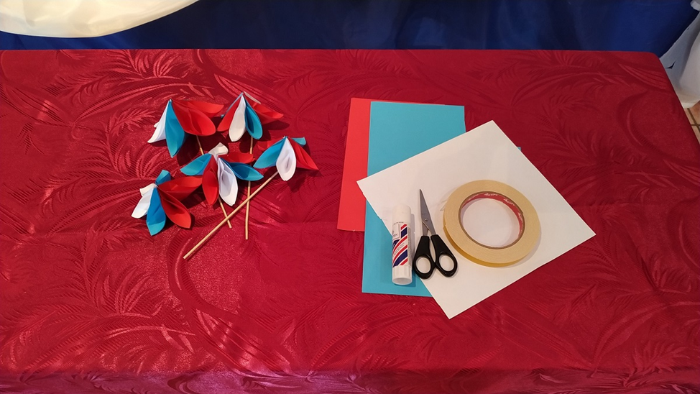
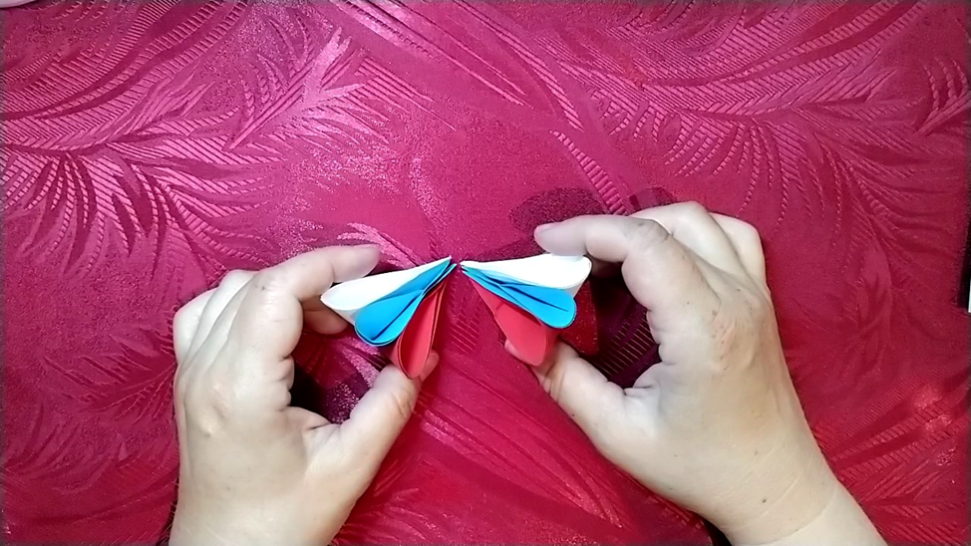
Недорогие материалы и сравнительно несложное выполнение делает процесс создания цветка-сувенира доступным для детей, пожилых людей и людей с ограниченными возможностями здоровья.
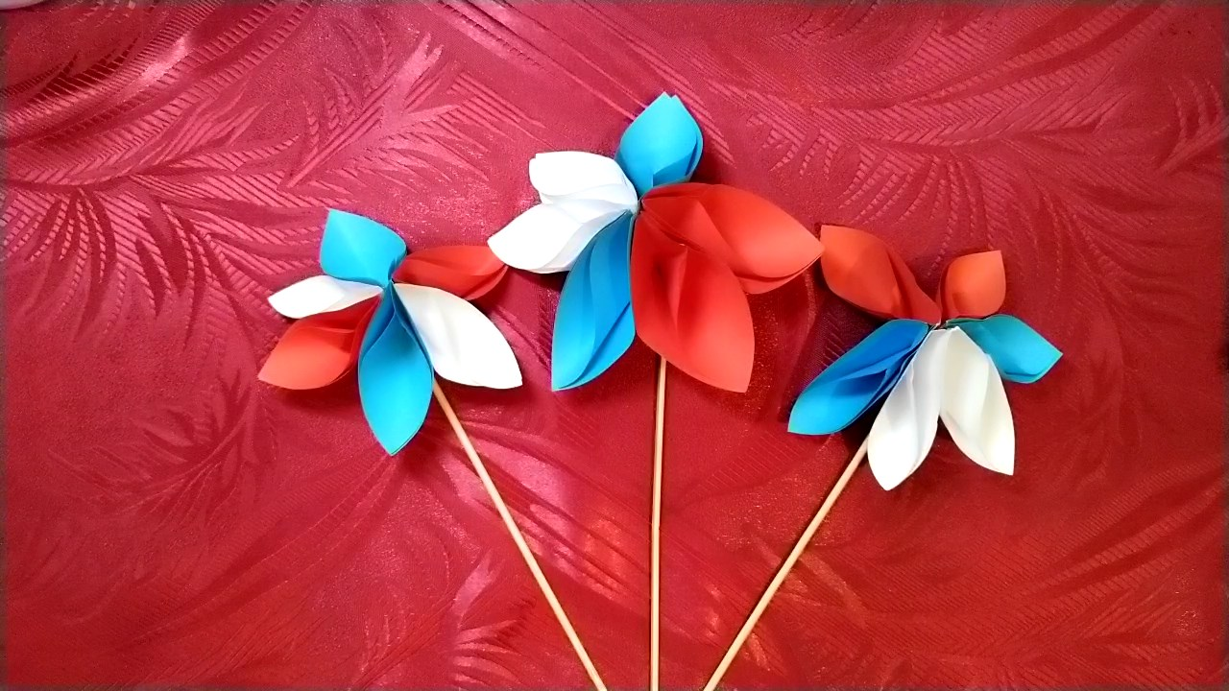Сувенир, приуроченный к празднику, изготовленный своими руками,радует исоздаёт праздничное настроение.

